CCASS Holding Patterns Analysis

# 外资进入中国的途径

两种比较

QFII：合格境外投资者通过委托境内银行和券商等中介机构，在A股市场进行投资。

陆港通：境外投资者通过在两地设立的子公司，直接向两地交易所下单。

# 陆股通替代QFII已经成为趋势

陆股通三大正在显现的优点：

1. 成本低、交易便捷、机制灵活；QFII需要审批
2. 陆股通额度不断放宽，已经不再是交易瓶颈
3. 陆港通投资标的已经基本和QFII趋同，覆盖大多数A股核心公司

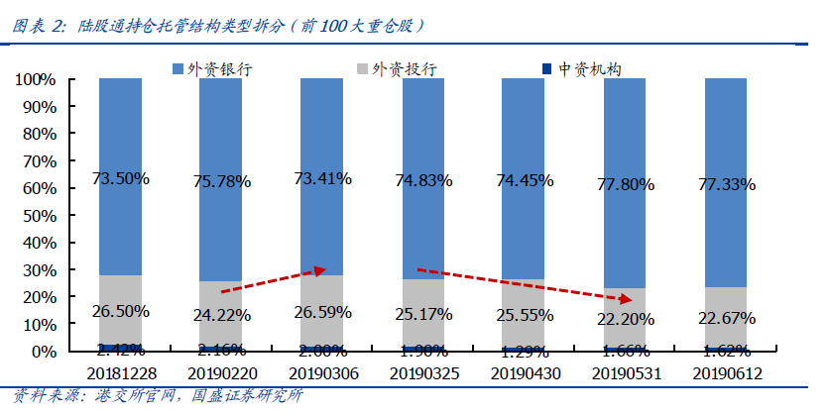

陆股通主要有三种托管机构：

1. 中资机构：假外资的可能性较大
2. 外资银行：长线配置型资金
3. 外资投行：短线交易型资金（对冲、量化基金）

# Time Series

## Total Holding Market Value

# 关键节点的持仓变化

## Evidence from MSCI Rebalance May 2018

## Evidence from A50 Rebalance June 2019

### Standard Chartered 渣打银行(香港)有限公司

Standard Chartered 是一个典型的Index Tracker，且其最新的持股占比为13.1%，是陆港通中第二大的玩家。

我们可以看到在2018-06, 2019-06等几个关键时间点，其持股数均出现“同步性”增长。

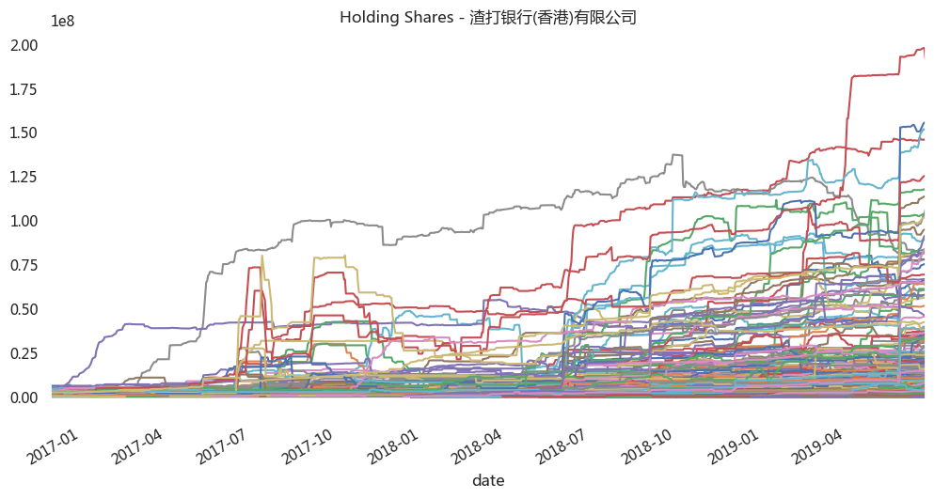

以2019年A50 Rebalance Event 为例，在2019-06-11到2019-06-24这段时间内，Standard Chartered的持仓前五名的股票的变化量和A50指数权重变化量几乎吻合。

此外，其他持股的持仓大部分都有所下降，而指数权重普遍上升。如果剔除指数权重反向变化，则说明该时间段内Standard Chartered北向资金整体净流出。

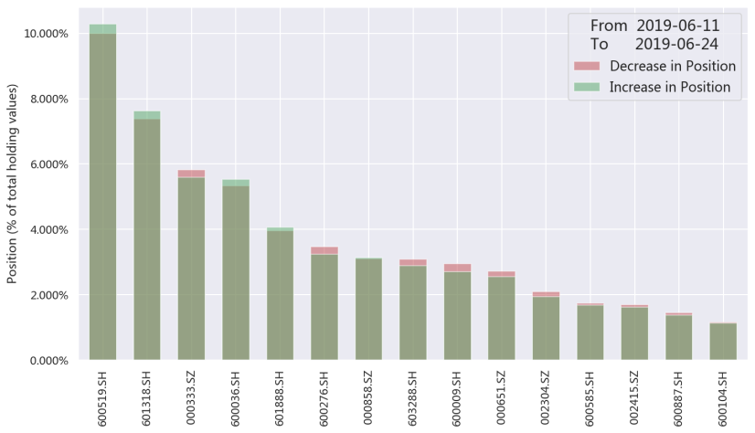

## Evidence from CSI300 Rebalance June 2019

### 300498.SZ（温氏股份）

在June 2019的成分股权重调整中，300498.SZ（温氏股份）首次被纳入指数编制，权重一次性达到1.187%。由此推断，理论上在14 June当天所有index tracker都会在收盘前买入该股票，将会出现一个很大的买单量，并且尾盘股价将会快速拉升。

现实情况是市场中存在许多“抢跑者”，通过提前买入股票，并在14 June当天收盘之前卖出而获利。

首先筛选出温氏股份的前15大“陆股通股东”，均为中外大型投行。

参与者有谁？抢跑发生的时间？

Phrase 1: 6 – 12 June

UBS, 中信，法国兴业：买入

Phrase 2: 12 – 13 June

UBS继续买入，兴业、中信开始卖出，CS开始买入

Phrase 3: 13 – 14 June

UBS、CS、兴业、Morgan系大量卖出；前15大持股人中，DB买入最多，Citi和中金买入。

Phrase 4：14 – 17 June

除中银买入外，前15大持股人均卖出。

中银低买高卖，接盘？

# Other Interesting Facts

* 中国证券登记结算有限责任公司（CHINA SECURITIES DEPOSITORY AND CLEARING） 虽然有席位，但是没有持仓
* 上银证券有限公司（id=594）几乎只购买601229.SH(上海银行)一只股票，在2018-04低点大幅买入。